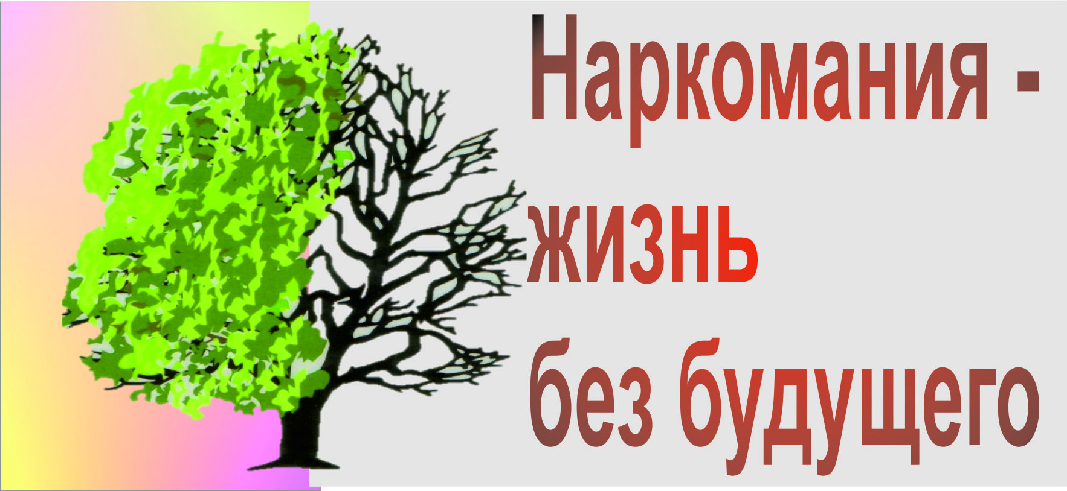
ЧТО ТАКОЕ НАРКОМАНИЯ
Наркомания – болезненное пристрастие к наркотическим средствам, связанное с развитием психологической и физиологической зависимости от этих средств.
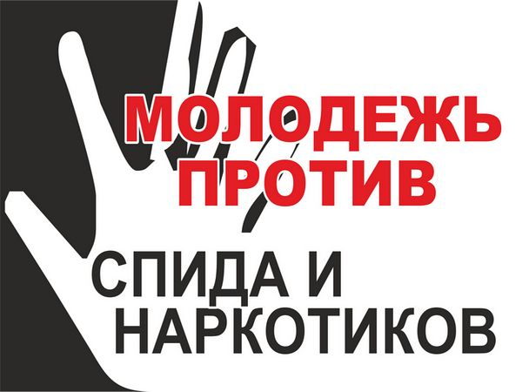
Наркотики – вещества различной природы, изменяющие состояние организма в целом, в том числе и сознания. Одной из особенностей применения наркотиков является быстро возникающее привыкание.
Наркотические вещества, попадая во внутреннюю среду организма, оказывают сильнейшее воздействие, прежде всего на головной мозг. Они влияют на психику, приводят к духовной деградации и полному физическому истощению организма.
У наркомана изменяются взаимоотношения с обществом, теряется смысл жизни. Наркомания поражает всю личность человека: уничтожаются нравственные качества, человек становится психически неуравновешенным, зачастую он теряет друзей, семью, вовлекается в преступность, приносит несчастье себе и окружающим.

ВЛИЯНИЕ НА ОРГАНИЗМ
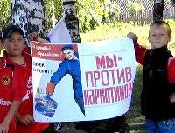
- Наркотики воздействуют на дыхательный центр и оказывают кислородное голодание организма, что приводит к бронхиту, легочной недостаточности.
- Ухудшаются функции сердечно-сосудистой системы, функции всех клеток слабеют, и весь организм дряхлеет, как в старости.
- Наркотики угнетают механизмы регуляции пищеварения, поэтому наркоманов слабеют и худеют до полного истощения, теряют зубы и волосы.
- Атрофируются и отмирают нервные клетки, что приводит к психическим расстройствам (депрессия, галлюцинации и др.).
- Наркомания приводит к повышению риска заболеваний онкологическими заболеваниями, повреждению головного мозга.
- Иммунитет ослабляется, употребление наркотиков повышает риск заражения гепатитом и СПИДом.
КАК СКАЗАТЬ «НЕТ!»?
- Назовите причину. Скажи, почему ты не хочешь этого делать.
- Я знаю, что это опасно для меня.
- Я уже пробовал, и это мне не понравилось.
- Будь готов к различным видам давления. Люди, предлагающие наркотики, могут быть дружелюбны или агрессивны. Будьте готовы уйти или сделать что-нибудь, что могло бы уменьшить давление со стороны.
- Выбери союзника: человека, который согласен с тобой, - это помогает получить поддержку и сократить число сторонников употребления.
- Избегайте подобных ситуаций. Ты ведь можешь знать, кто употребляет наркотики, в каких местах эти люди собираются. Постарайтесь быть подальше от этих мест, от этих людей.
- Дружи с теми, кто не употребляет наркотики. Твои настоящие друзья не будут делать этого сами.

БЕРЕГИТЕ СВОЕ ЗДОРОВЬЕ!
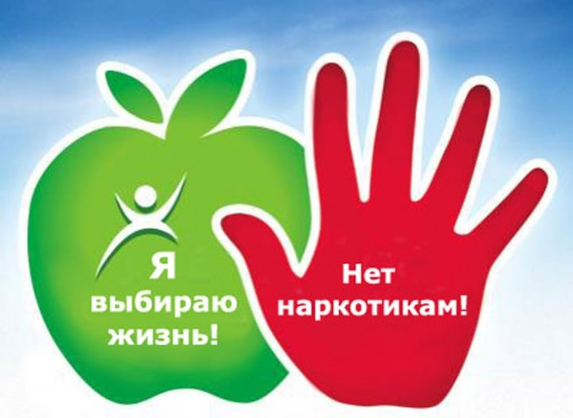

Составили памятку: терапевтическое отделение

ГАУЗ «Городская поликлиника №7»

СКАЖИ НАРКОТИКАМ – НЕТ!
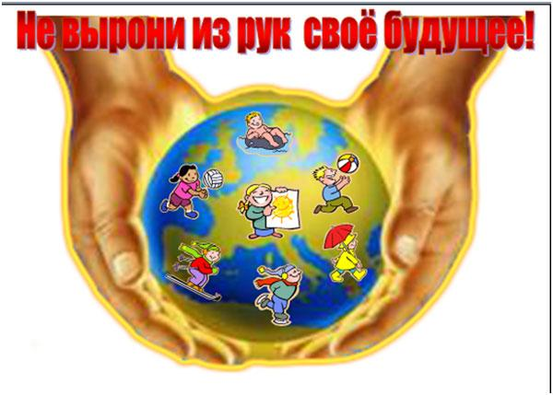

Г. НАБЕРЕЖНЫЕ ЧЕЛНЫ
2017 ГОД

